

ROTINA MATERNAL 1 - VÍDEO AULA NO BLOG – 28/10/20 - QUARTA-FEIRA

* **ACOLHIDA:**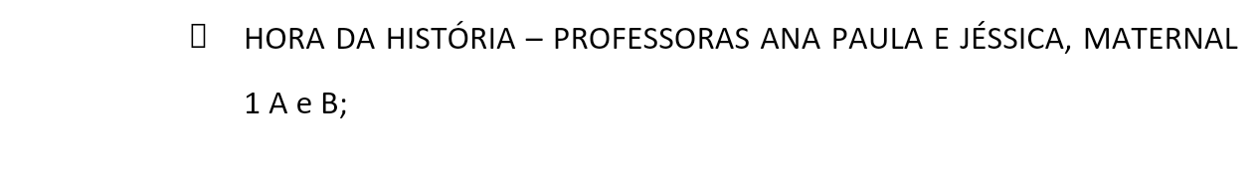
* **ATIVIDADES:**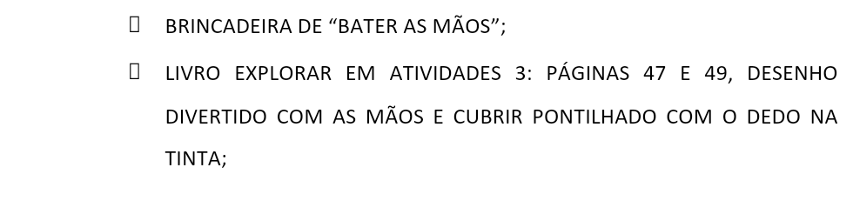





* **ATIVIDADE LÚDICA:**